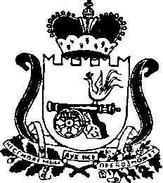

СОВЕТ ДЕПУТАТОВ
ЧИСТИКОВСКОГО СЕЛЬСКОГО ПОСЕЛЕНИЯ
РУДНЯНСКОГО РАЙОНА СМОЛЕНСКОЙ ОБЛАСТИ

Р Е Ш Е Н И Е

от 31.03. 2016 № 45

О внесении изменений в Положение о бюджетном процессе в муниципальном образовании Чистиковского сельского поселения Руднянского района Смоленской области, утвержденное решением Совета депутатов Чистиковского сельского поселения от 20.11.2014 № 232

В соответствии с Бюджетным кодексом Российской Федерации, Уставом Чистиковского сельского поселения Руднянского района Смоленской области, Совет депутатов Чистиковского сельского поселения Руднянского района Смоленской области

РЕШИЛ:

1. Внести в Положение о бюджетном процессе в муниципальном образовании Чистиковского сельского поселения Руднянского района Смоленской области, утвержденное решением Совета депутатов Чистиковского сельского поселения от 20.11.2014 № 232, следующие изменения:

1) часть 2 статьи 3 дополнить пунктом 10 следующего содержания:

«10) реестр источников доходов местного бюджета».

2. Настоящее решение вступает в силу со дня его официального опубликования в газете «Руднянский голос» и распространяет свое действие на правоотношения, возникшие с 1 января 2016 года.

Глава муниципального образования

Чистиковского сельского поселения

Руднянского района смоленской области А.А. Панфилов

